Узнай свой тип мышления
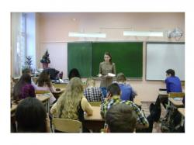
Одним из направлений реализации проекта «Маршрут успеха» является диагностическая работа, которая поможет учащимся объединения «Начни своё дело» в выборе профессиональной образовательной траектории. Занятие проходит совместно с педагогом-психологом ТДДТ Асташевой Г.Ю. Так, 20.12.17 с ребятами (72 чел.) была проведена диагностика «Методика определения типа мышления» по Г.В. Резапкиной.
Профиль мышления, отображающий индивидуальные способы переработки информации, является важнейшей личностной характеристикой человека, определяющей его стиль деятельности, склонности, интересы и профессиональную направленность. Зная свой тип мышления, можно прогнозировать успешность в конкретных видах профессиональной деятельности. В ходе занятия ребята не только познакомились с типами мышления, но и выявили свой тип, и профессии, которые подходят для данного типа мышления. Впереди учащихся ждут новые интегрированные занятия.

